CUADROS DEL ARTÍCULO Desarrollo o humanismo: ¿cuál es el sentido de la inversión en educación en el ámbito del progresismo latinoamericano y caribeño?

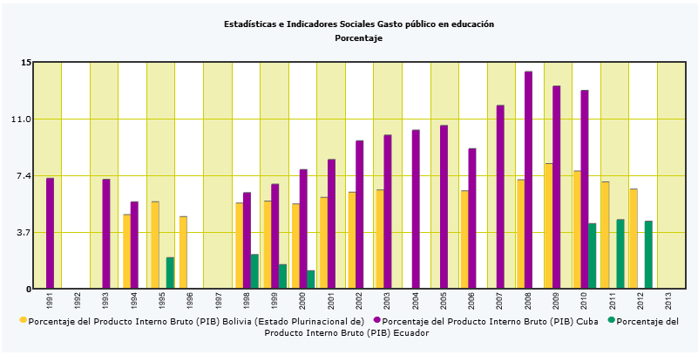 Fuente: CEPALSTAT basado en fuentes: UNESCO-IEU: Instituto de Estadísticas de la Organización de las Naciones Unidas para la Educación, la Ciencia y la Cultura. Actualización de la información en web: 23/08/15

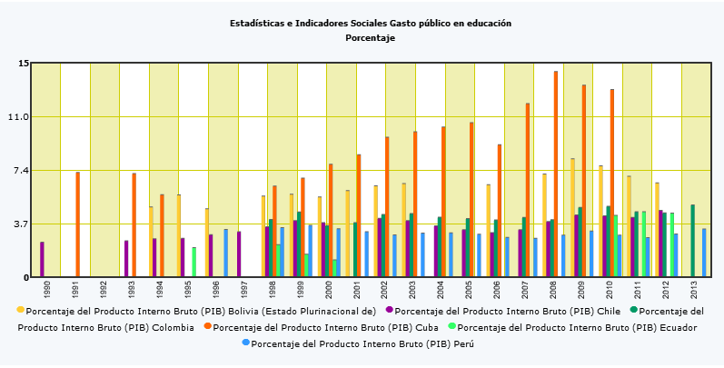
Fuente: CEPALSTAT basado en fuentes: UNESCO-IEU: Instituto de Estadísticas de la Organización de las Naciones Unidas para la Educación, la Ciencia y la Cultura.

Ranking de los países de América Latina en cuanto a la actividad patentadora registrada en la Oficina de Patentes de Estados Unidos 1990-2012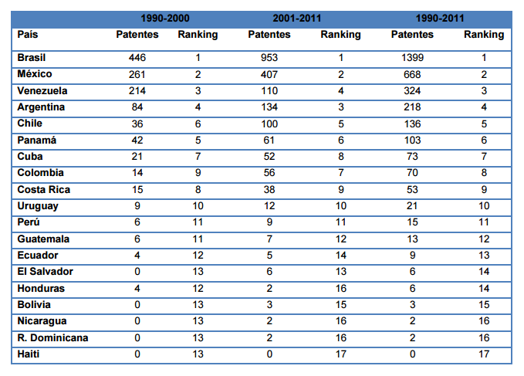

Estimaciones del instituto de estadísticas de UNESCO para Cuba y Colombia 2002. Información revisada a abril de 2015 por CEPALSTAT.

